Sedm kroků k dokonale šťavnaté kuřecí pečínce

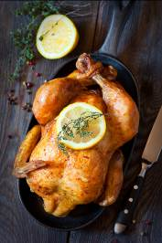
Pro někoho je pečené kuře zaběhnutá rutina a hračka, ale mnohým se o dokonalém, šťavnatém a lehce narůžovělém masu s křupavou kůrčičkou může jen zdát. Marně si pak lámou hlavu, co udělali špatně. Výsledky pečení se liší nejen kvůli receptům, ale
i zvyklostem během jeho přípravy. Přitom stačí jen pár jednoduchých triků, díky nimž připravíte takovou pečeni, kterou si všichni zamilují.

- Volte pečlivě – již samotný výběr kvalitního masa ovlivní konečný důsledek a zejména chuť. Vybírejte nejlépe kuřata z českých uzavřených chovů, například od předního zpracovatele drůbežího masa v České republice, Drůbežářského závodu Klatovy. Závod disponuje vlastními farmami a zároveň spolupracuje s prověřenými a osvědčenými certifikovanými dodavateli, soukromými farmami v jižních a západních Čechách.

- Správný odpočinek - každé maso si před samotnou tepelnou přípravou potřebuje přivyknout na běžnou pokojovou teplotu. Zvláště pak, pokud chcete upéct kuře vcelku. Nezapomeňte, že uvnitř je kuře nejchladnější. Vyrovnáním teploty se maso bude péci rovnoměrně a zabráníte zbytečnému vysušení.

- Pořádné a důkladné osolení – i když nejste příznivci příliš slaného jídla, nebojte se kuře pořádně osolit. Správné nasolení dodá kůži na křupavosti a celkově podpoří jeho chuť. Po důkladném omytí a osušení jej osolte nejen zvenčí, ale i zevnitř.

- Svažte, drezírujte – dobře svázané kuře se bude péci rovnoměrněji, zamezíte úniku šťávy a zabráníte vysušení prsíček. Stehna jednoduše zkřižte a přivažte je k sobě motouzem. Poté je přitiskněte pevně k tělu drůbeže a znovu svažte.

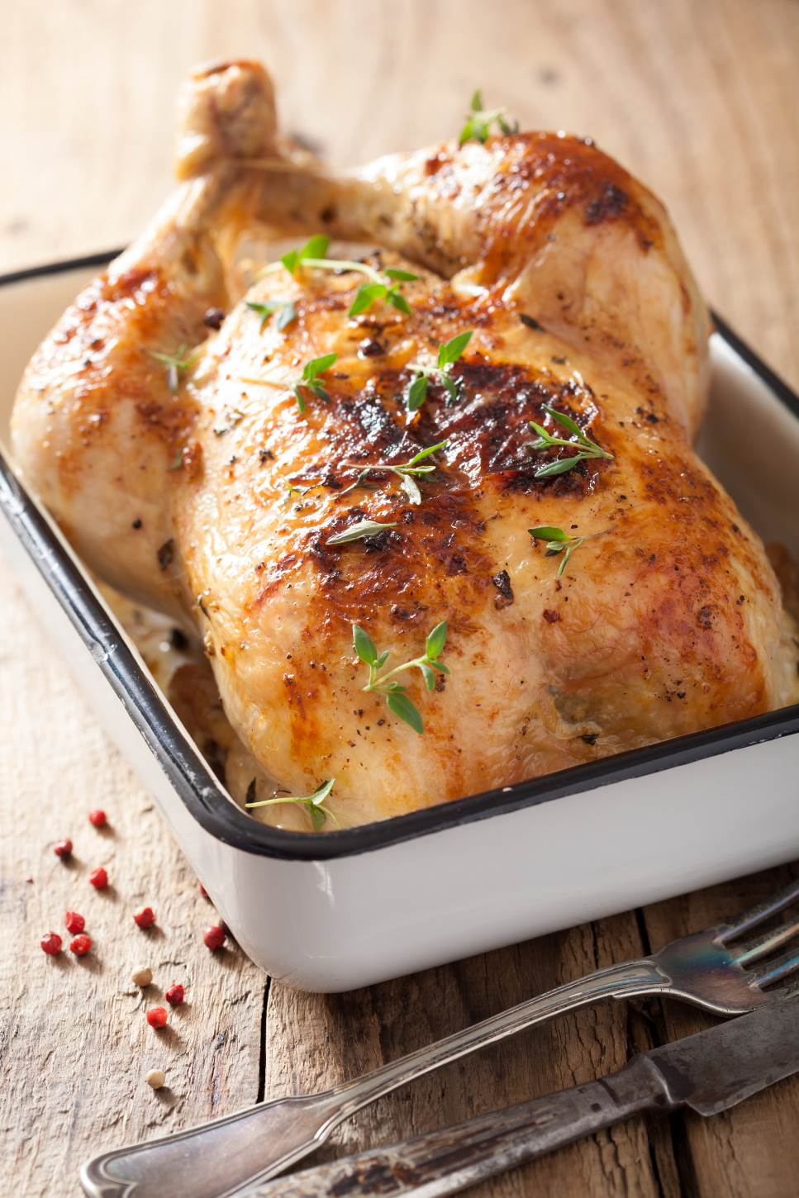
- Raději déle a zvolna – pokud chcete, aby maso zůstalo šťavnaté, pečte jej pomalu a zvolna. Počkat se vyplatí. Předehřejte troubu a pečte na ideální teplotu mezi 160 až 180 stupni celsia. Křupavé kůrčičky lehce docílíte zvýšením teploty na posledních pár minut pečení.

- Rošt a prsa dolů – pokud chcete kuře opravdu péci a nikoliv dusit, ideální je zvolit menší pekáč s roštem. První půlhodinku jej pečte nejmasitější – prsní částí dolů, tak si zachová maso šťavnatost.

- Nespěchejte – pokud jste zvládli čekat celou dobu, kdy se bytem linula příjemná vůně, jistě vydržíte ještě pět minut. Po upečení si maso lehce odpočine, kůrčička bude stále křupavá a maso se bude lépe krájet.

O společnosti Drůbežářský závod Klatovy a.s.
Drůbežářský závod Klatovy a.s. je druhým největším zpracovatelem kuřecího masa a výrobcem uzenin z kuřecího masa v České republice. Měsíční produkce je v objemu 2 000 t kuřecího masa a 850 t masných výrobků. Česká kvalita našich potravin směle konkuruje potravinářským závodům v zemích EU. Společnost obchoduje s více než 3000 odběrateli z tuzemska i zahraničí s výrobky vlastní produkce. Drůbežářský závod Klatovy a.s. také provozuje jídelnu Slávie na klatovském náměstí, kde si zákazníci mohou pochutnat na cenově dostupných pokrmech, především z kuřecího masa vlastní produkce. Vybrané produkty si dále mohou zákazníci zakoupit přímo ve dvou podnikových prodejnách v Klatovech. Drůbežářský závod Klatovy a.s. zaměstnává přibližně 800 lidí. Více informací naleznete na: http://www.dzklatovy.cz/
Pro více informací kontaktujte:
Crest Communications a.s.
Michaela Tomková
Ostrovní 30, 110 00 Praha 1
Tel.: +420 222 927 111
mobil.: +420 731 613 608
E- mail:michaela.tomkova@crestcom.cz
www.crestcom.cz

